
การคิดเชิงออกแบบสำหรับเทคโนโลยีสารสนเทศ
KKU SportPass – ระบบจองสนามกีฬามหาวิทยาลัยขอนแก่น
: KKU SportPass (Khon Kaen University Sports Facility Reservation System)
โดย
693380029-2 นายชิณท์ณภัทร ใจมะณา
693380036-5 นางสาวนันท์ชพร ปานอินทร์
693380037-3 นางสาวปภัสสร ลือยศ
693380039-9 นายภูวนัตถ์ สมภารสิงห์
693380040-4 นางสาวสุภิชญา ชินเกตุ
693380221-0 นางสาวชนินาถ พิลาแดง
693380247-2 นายเทวารักษ์ สมสาร์
693380531-5 นายชิษณุพงศ์ ปะทะวัง

รายงานนี้เป็นส่วนหนึ่งของการศึกษารายวิชา CP321007 การคิดเชิงออกแบบสำหรับเทคโนโลยีสารสนเทศ
ภาคเรียนที่ 1 ปีการศึกษา 2569
สาขาวิชาวิทยาการคอมพิวเตอร์ วิทยาลัยการคอมพิวเตอร์
มหาวิทยาลัยขอนแก่น
กันยายน พ.ศ. 2569
สารบัญ
เรื่อง | หน้า
1. บทนำ | 1
2. วัตถุประสงค์ของการพัฒนาโปรแกรม | 2
3. แนวคิดและการออกแบบของโปรแกรมเป็น Flow Chart พร้อมคำอธิบายอย่างละเอียด | 3
3.1 ภาพรวมสถาปัตยกรรมและวงจรชีวิตระบบ (System Overview Flowchart) | 3
3.2 กระบวนการรักษาความปลอดภัยและการตรวจสอบคำขอ (Security Pipeline) | 4
3.3 กระบวนการจองสนามและกลไกป้องกันการชนกันของเวลา (Booking & Conflict Engine) | 5
3.4 กระบวนการชำระเงิน ตรวจสอบสลิป และการอนุมัติ (Payment & Approval) | 6
3.5 กลไกตั๋วอิเล็กทรอนิกส์ Dynamic QR Code และการเช็คอิน (Dynamic QR Verification) | 7
3.6 กลไกการประมวลผลงานเบื้องหลังอัตโนมัติ (Automated Cron & Waitlist Engine) | 8
4. การออกแบบโปรแกรม | 9
4.1 ออกแบบการพัฒนาโปรแกรม | 9
4.2 ออกแบบรูปแบบการใช้งานโปรแกรม | 10
5. เครื่องมือที่ใช้พัฒนาโปรแกรม | 11
6. ความสามารถและวิธีใช้งานโปรแกรม | 12
7. การทดสอบโปรแกรม | 13

การคิดเชิงออกแบบสำหรับเทคโนโลยีสารสนเทศ
KKU SportPass – ระบบจองสนามกีฬามหาวิทยาลัยขอนแก่น
สมาชิกกลุ่ม
- นายชิณท์ณภัทร ใจมะณา รหัสประจำตัวนักศึกษา 693380029-2
- นางสาวนันท์ชพร ปานอินทร์ รหัสประจำตัวนักศึกษา 693380036-5
- นางสาวปภัสสร ลือยศ รหัสประจำตัวนักศึกษา 693380037-3
- นายภูวนัตถ์ สมภารสิงห์ รหัสประจำตัวนักศึกษา 693380039-9
- นางสาวสุภิชญา ชินเกตุ รหัสประจำตัวนักศึกษา 693380040-4
- นางสาวชนินาถ พิลาแดง รหัสประจำตัวนักศึกษา 693380221-0
- นายเทวารักษ์ สมสาร์ รหัสประจำตัวนักศึกษา 693380247-2
- นายชิษณุพงศ์ ปะทะวัง รหัสประจำตัวนักศึกษา 693380531-5
1. บทนำ
มหาวิทยาลัยขอนแก่นเป็นสถาบันการศึกษาขนาดใหญ่ที่มีนักศึกษา คณาจารย์ และบุคลากรรวมกันกว่า 40,000 คน โดยมีสิ่งอำนวยความสะดวกด้านการกีฬาและสุขภาพกระจายตัวอยู่ตามจุดต่าง ๆ ทั่วมหาวิทยาลัย เช่น อาคารพลศึกษา (Gymnasium) สนามกีฬากลาง สนามเทนนิส สระว่ายน้ำ และสนามแบดมินตัน รวมกว่า 21 สนาม ใน 17 ชนิดกีฬา อย่างไรก็ตามในอดีตการเข้าใช้บริการสนามกีฬายังคงพึ่งพาระบบการจองแบบเดิม ที่ผู้ใช้ต้องเดินทางไปยังสถานที่จริงเพื่อตรวจสอบตารางเวลาว่างและติดต่อเจ้าหน้าที่ หรือใช้ระบบเอกสารกระดาษ ซึ่งก่อให้เกิดปัญหาความไม่สะดวก การเสียเวลาเดินทาง การเกิดข้อพิพาทเรื่องการจองช่วงเวลาทับซ้อนกัน (Double Booking) การขาดความโปร่งใสในการจัดสรรคิว ตลอดจนเจ้าหน้าที่สนามไม่สามารถติดตามสถิติการใช้งาน หรือตรวจสอบความถูกต้องของผู้เข้าใช้งานได้อย่างมีประสิทธิภาพ จึงมีความจำเป็นเร่งด่วน ในการพัฒนาระบบเทคโนโลยีสารสนเทศเพื่อยกระดับการบริหารจัดการสนามกีฬาของมหาวิทยาลัยให้ทันสมัย มีประสิทธิภาพ และโปร่งใส
ระบบ KKU SportPass เป็นเว็บแอปพลิเคชันสำหรับการจองและบริหารจัดการสนามกีฬา ของมหาวิทยาลัยขอนแก่นแบบครบวงจร (Full-Stack Cloud-Native Web Application) ที่ถูกออกแบบมาเพื่อรองรับการใช้งานผ่านอุปกรณ์คอมพิวเตอร์ แท็บเล็ต และสมาร์ตโฟน (Responsive Web Design) ภายในระบบประกอบด้วยฟังก์ชันการค้นหาและกรองสนามตามชนิดกีฬาและอาคารสถานที่ ระบบตรวจสอบตารางเวลาว่างแบบเรียลไทม์ (Live Slot Availability) ระบบป้องกันการจองซ้อน (Conflict Prevention Engine) ระบบคิวรออัตโนมัติ (Automated Waitlist) ระบบชำระเงินและแจ้งสลิป (Payment & Slip Verification) การออกตั๋วอิเล็กทรอนิกส์พร้อม QR Code แบบไดนามิกที่ป้องกันการปลอมแปลง สำหรับการเช็คอินหน้าสนาม ตลอดจนแดชบอร์ดบริหารจัดการสำหรับเจ้าหน้าที่และผู้บริหารที่มีการแบ่งสิทธิ์การเข้าถึง 5 ระดับ (Super Admin, Admin, Staff, Viewer, User) ระบบบันทึกประวัติการกระทำ (Audit Logging) และระบบวิเคราะห์ข้อมูลสถิติการใช้งานในรูปแบบแผนภาพความหนาแน่น (Utilization Heatmap)
การพัฒนาโปรแกรม KKU SportPass ก่อให้เกิดประโยชน์อย่างเป็นรูปธรรมแก่ทุกภาคส่วน โดยในส่วนของผู้ใช้งานทั่วไป (นักศึกษาและบุคลากร) จะได้รับความสะดวกรวดเร็วในการตรวจสอบสถานะสนาม และทำการจองได้ตลอด 24 ชั่วโมงจากทุกสถานที่ ลดเวลาและค่าใช้จ่ายในการเดินทางสามารถวางแผนการออกกำลังกาย ล่วงหน้าได้อย่างมั่นใจ และมีตั๋ว QR Code บันทึกอยู่ในระบบ เพื่อใช้ยืนยันตัวตนได้อย่างสะดวกในส่วนของเจ้าหน้าที่ สนามและผู้ดูแลระบบ จะได้รับประโยชน์จากการลดภาระงาน เอกสาร ลดความขัดแย้งจากปัญหาคิวซ้ำซ้อน มีระบบตรวจสอบการเข้าสนามที่รวดเร็วและแม่นยำ และในส่วนของผู้บริหารมหาวิทยาลัย ระบบนี้ช่วยสร้างความโปร่งใสตรวจสอบย้อนหลังได้ทุกขั้นตอนผ่าน Audit Log พร้อมทั้งให้ข้อมูลเชิงสถิติ ที่สะท้อนถึงอัตราการใช้งานสนามกีฬาแต่ละประเภทอย่างแท้จริง ซึ่งเป็นประโยชน์อย่างยิ่งต่อการวางแผนจัดสรร งบประมาณการบำรุงรักษา และการพัฒนาโครงสร้างพื้นฐานด้านกีฬาของมหาวิทยาลัยขอนแก่นในอนาคต
2. วัตถุประสงค์ของการพัฒนาโปรแกรม
2.1 เพื่อพัฒนาเว็บแอปพลิเคชันสำหรับการจองสนามกีฬาและสิ่งอำนวยความสะดวกของ มหาวิทยาลัยขอนแก่นแบบออนไลน์ที่สามารถใช้งานได้ตลอด 24 ชั่วโมง
2.2 เพื่อสร้างระบบตรวจสอบและป้องกันการจองช่วงเวลาซ้ำซ้อน (Anti-Double Booking & Slot Conflict Prevention Engine) ที่มีความถูกต้อง แม่นยำ และเป็นไปตามเงื่อนไขของแต่ละสนาม
2.3 เพื่อพัฒนาระบบตรวจสอบการเข้าใช้งานสนามด้วยการสแกนรหัส QR ประจำสนาม ร่วมกับพิกัดดาวเทียม (Court QR Code & GPS Geofencing Check-in System) ที่เชื่อมโยงกับบัญชีผู้ใช้ ที่ทำการจองผ่านระบบ Login ป้องกันการสวมสิทธิ์และการเช็คอินนอกสถานที่ได้อย่างมีประสิทธิภาพสูงสุด
2.4 เพื่อสร้างระบบควบคุมสิทธิ์และบริหารจัดการหลังบ้าน (Role-Based Access Control - RBAC) 5 ระดับ สำหรับเจ้าหน้าที่และผู้บริหารในการอนุมัติ ติดตาม และจัดการข้อมูลสนามกีฬาอย่างเป็นระบบ
2.5 เพื่อเสริมสร้างมาตรฐานความปลอดภัยของข้อมูลและระบบสารสนเทศตามหลักสากล ทั้งการป้องกัน CSRF, XSS, Rate Limiting, Session Fixation และการบันทึกประวัติการกระทำ (Audit Logging)

3. แนวคิด
ในการพัฒนาระบบ KKU SportPass คณะผู้พัฒนาได้นำหลักการคิดเชิงออกแบบ (Design Thinking) และสถาปัตยกรรมซอฟต์แวร์สมัยใหม่มาประยุกต์ใช้ เพื่อแก้ไขปัญหาความซับซ้อนของการบริหารจัดการสนามกีฬา 21 สนาม และ 17 ชนิดกีฬา โดยได้จำแนกแนวคิดและการออกแบบระบบออกเป็นผังการทำงาน (Flow Chart) ทั้งสิ้น 6 ผัง พร้อมคำอธิบายอย่างละเอียดดังนี้
3.1 ภาพรวมสถาปัตยกรรมและวงจรชีวิตระบบ (System Overview & Lifecycle Flowchart)
รูปที่ 3.1 แผนภาพวงจรชีวิตและภาพรวมสถาปัตยกรรมระบบ KKU SportPass
ผังการทำงานนี้แสดงการบูรณาการแบบ End-to-End ระหว่างผู้ใช้ 3 กลุ่ม โดยทุกคำขอจะไหลผ่าน Security Middleware Layer ก่อนเข้าสู่ Controllers และเชื่อมต่อไปยังฐานข้อมูล Supabase PostgreSQL ทำให้ข้อมูลตารางเวลาและการจองมีความเป็นเอกภาพและอัปเดตแบบเรียลไทม์ (Single Source of Truth) นอกจากนี้ยังมีระบบงานเบื้องหลัง (Background Worker) ที่คอยดูแลความสะอาดของข้อมูล และจัดสรรทรัพยากรสนามที่ว่างลงให้แก่ผู้รอคิวอย่างเป็นธรรม

3.2 กระบวนการรักษาความปลอดภัยและการตรวจสอบคำขอ (Security & Request Validation Pipeline)
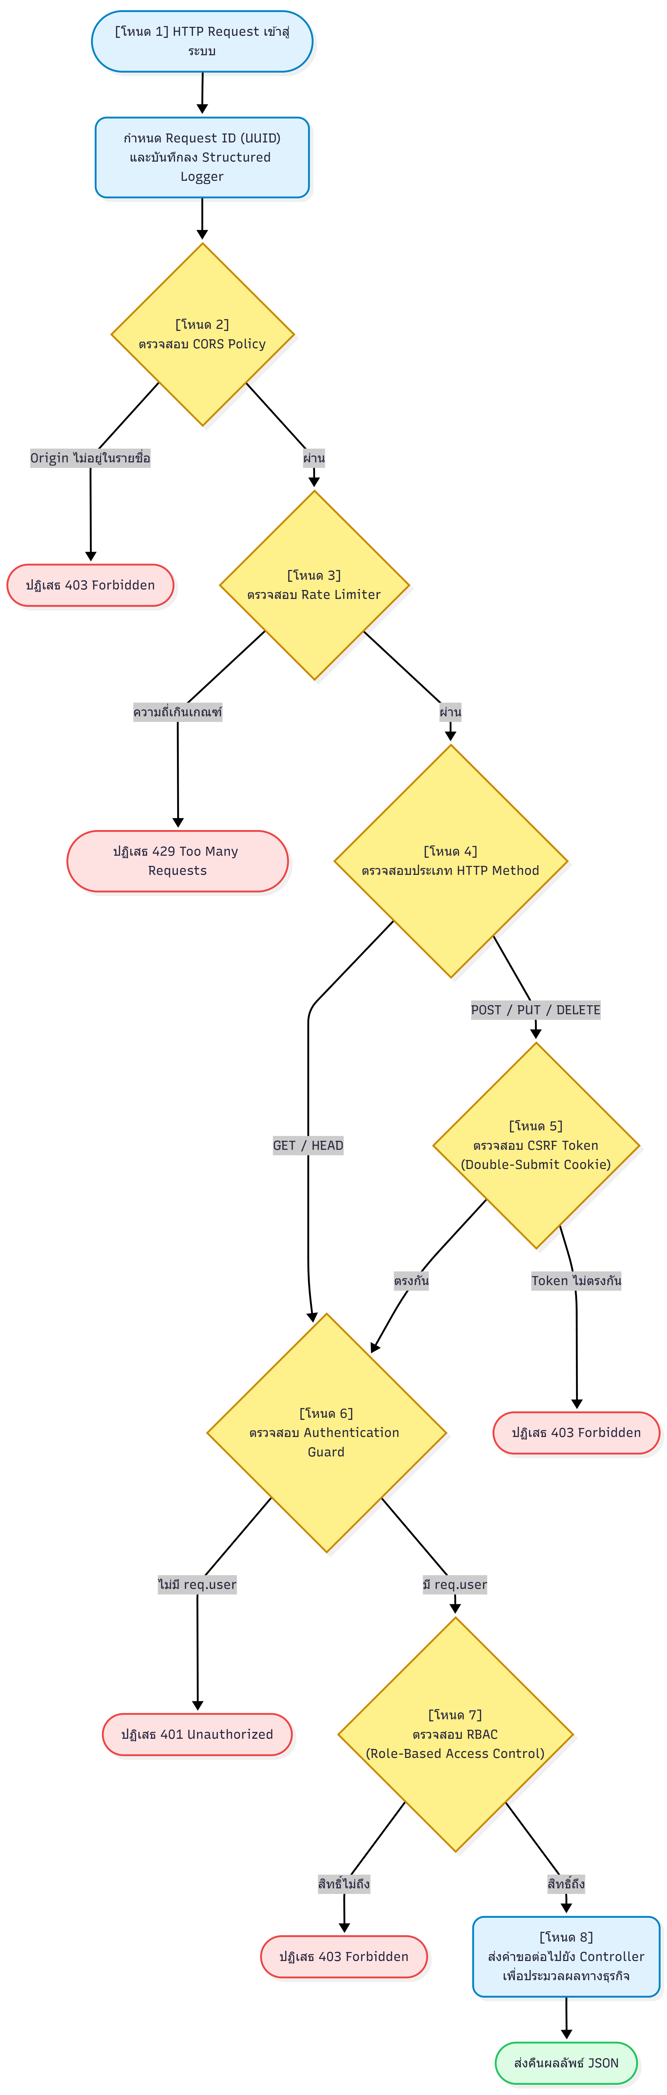
รูปที่ 3.2 กระบวนการตรวจสอบความปลอดภัยของคำขอและเกราะป้องกัน 7 ชั้น
ระบบนำหลักการ Defense in Depth มาใช้ในการสร้างเกราะป้องกันคำขอถึง 7 ชั้น โดยเฉพาะกลไก Double-Submit Cookie ซึ่งบังคับให้ฝั่งฟรอนต์เอนด์ (Axios Interceptor) ต้องอ่านค่าโทเคนจาก Cookie ส่งแนบมากับ Header ในทุกคำขอที่มีการเปลี่ยนแปลงข้อมูล ช่วยป้องกันการโจมตีประเภท Cross-Site Request Forgery ได้อย่างเด็ดขาด นอกจากนี้ยังมีการควบคุมสิทธิ์แบบ RBAC ป้องกันไม่ให้ผู้ใช้ทั่วไปแอบส่งคำขอไปยัง URL ของผู้ดูแลระบบ
3.3 กระบวนการจองสนามและกลไกป้องกันการชนกันของเวลา (Booking & Anti-Conflict Engine)
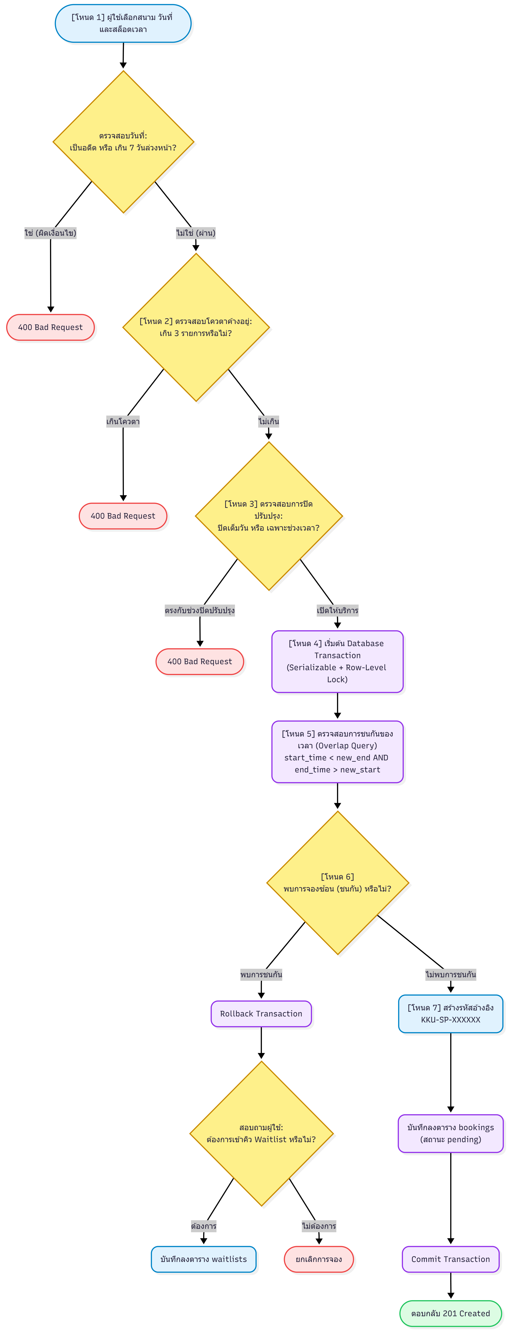
รูปที่ 3.3 แผนผังกลไกการจองสนามและอัลกอริทึมป้องกันการจองซ้อน
ปัญหาใหญ่ที่สุดของระบบจองกีฬาแบบเดิมคือการจองซ้อน (Double Booking) ในช่วงที่มีผู้ใช้งานจำนวนมาก ระบบแก้ไขปัญหานี้ด้วยการใช้ Database Transaction ร่วมกับการล็อกแถวข้อมูล ทำให้คำขอจองถูกตรวจสอบและบันทึกแบบ Atomic นอกจากนี้ยังมีระบบคิวรอ (Waitlist Queue) ซึ่งทำงานโดยอัตโนมัติ ช่วยลดความไม่พอใจของผู้ใช้เมื่อพบว่าสนามเต็ม
3.4 กระบวนการชำระเงิน ตรวจสอบสลิป และการอนุมัติ (Payment, Slip Verification & Approval)
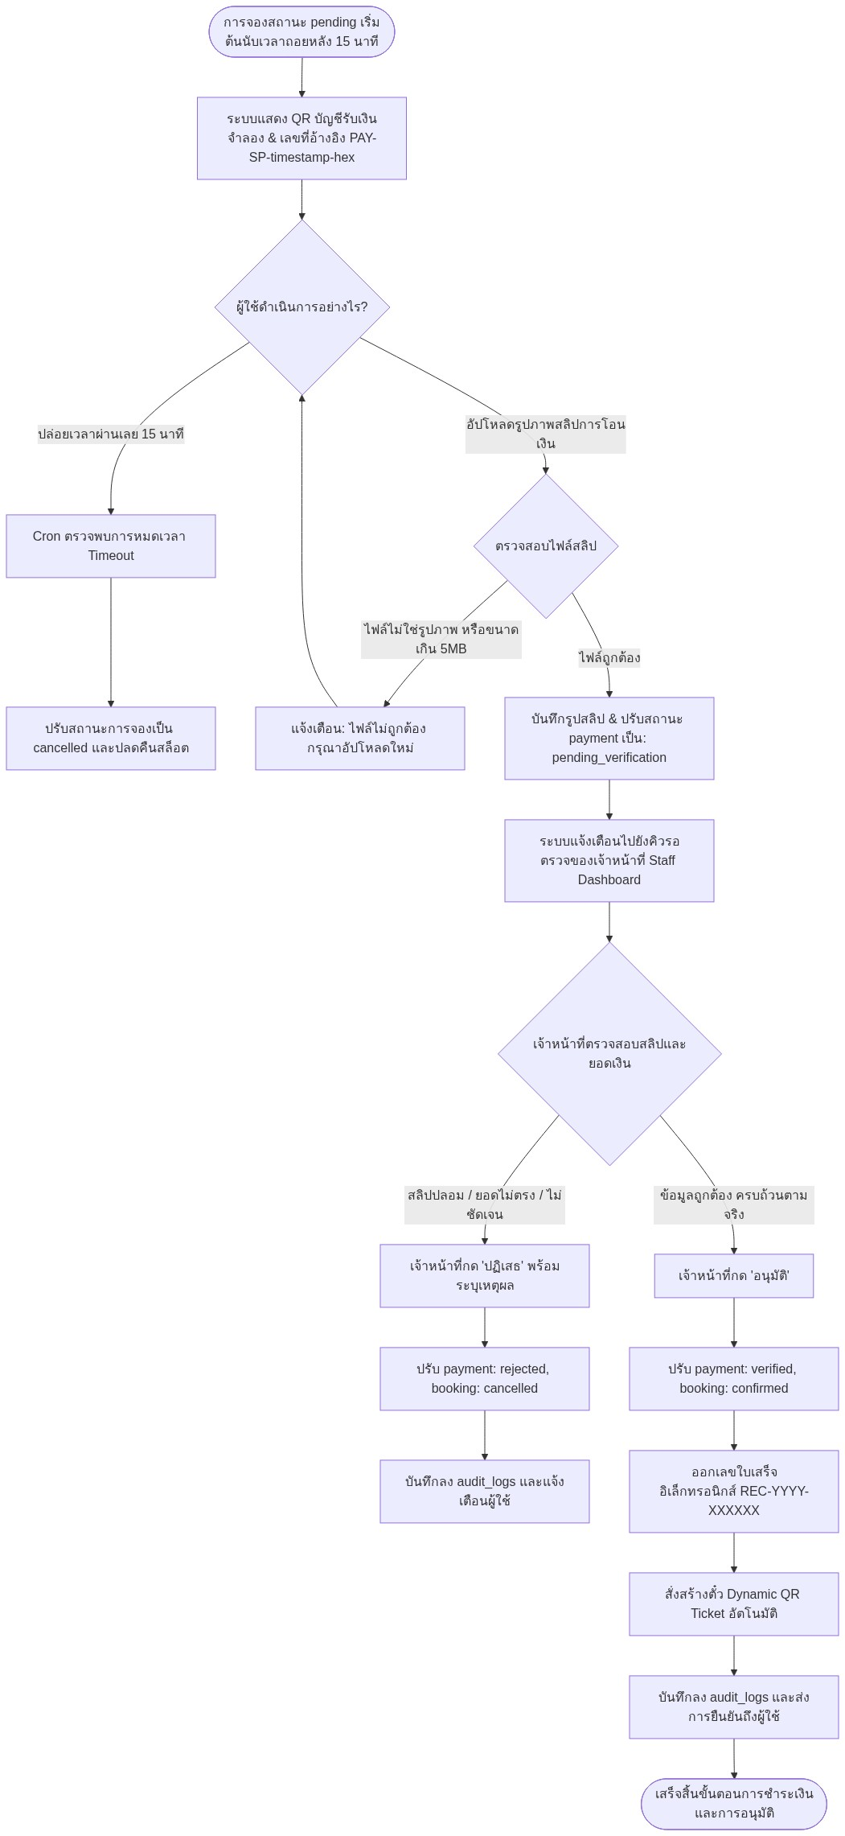
รูปที่ 3.4 ขั้นตอนการชำระเงิน การแนบสลิป และการตรวจสอบอนุมัติโดยเจ้าหน้าที่
เนื่องจากเป็นระบบสำหรับสถานศึกษา ระบบจึงออกแบบระบบการชำระเงินจำลอง (Simulated Payment) ไว้อย่างโปร่งใส โดยส่งพารามิเตอร์ payment_mode: 'simulated' ทุกครั้ง พร้อมมีกระบวนการ ตรวจสอบสลิปโดยเจ้าหน้าที่ และการออกใบเสร็จอิเล็กทรอนิกส์ที่มีหมายเลขกำกับชัดเจน
3.5 กลไกการเช็คอินเข้าสนามด้วย QR Code ประจำสนาม ร่วมกับ GPS และระบบ Login
รูปที่ 3.5 ผังการทำงานของระบบเช็คอินด้วย QR Code ประจำสนาม ร่วมกับพิกัด GPS และบัญชีผู้ใช้ที่จอง
หลักการทำงานของระบบเช็คอิน 3 องค์ประกอบ ระบบเช็คอินของ KKU SportPass ได้รับการออกแบบ ขึ้นมาเพื่อป้องกันการสวมสิทธิ์และการเช็คอินทิพย์อย่างเด็ดขาด โดยใช้การทำงานร่วมกันของ 3 องค์ประกอบหลัก
1. ผู้ใช้ต้องเข้าสู่ระบบด้วยบัญชีตนเอง เซิร์ฟเวอร์จะนำ req.user.id ไปตรวจสอบว่าผู้ใช้รายนี้ มีรายการจองสนามในรอบเวลาและวันที่ปัจจุบันจริงหรือไม่ ป้องกันการนำลิงก์ไปส่งต่อให้ผู้อื่นสแกนแทน
2. ป้าย QR Code จะถูกติดตั้งไว้ ณ ประตูทางเข้าสนามแต่ละแห่ง โดยบรรจุรหัสประจำสนาม (court_id) ที่ปลอดภัย เมื่อผู้ใช้เดินทางไปถึงสนาม จะใช้กล้องสมาร์ตโฟนสแกนป้ายนี้
3. ขณะสแกน เบราว์เซอร์จะดึงพิกัด lat, lng ของผู้ใช้ และส่งไปยังเซิร์ฟเวอร์เพื่อคำนวณระยะห่าง ทางภูมิศาสตร์ด้วยสูตร Haversine Formula เทียบกับพิกัดจริงของสนาม (courts.latitude, courts.longitude) โดยกำหนดรัศมีอนุญาตไม่เกิน 30 เมตร หากอยู่เกิน 30 เมตร ระบบจะปฏิเสธการเช็คอินทันที
4. อนุญาตให้เช็คอินได้ล่วงหน้าไม่เกิน 10 นาทีก่อนเริ่มรอบ และผ่อนผันการมาสายได้ไม่เกิน 10 นาที (Grace Period)
5. ปรับสถานะเป็น CHECKED_IN พร้อมบันทึกพิกัดจริง checkin_lat, checkin_lng, ระยะห่างเป็นเมตร checkin_distance_m, และเวลาจริงลงฐานข้อมูล

3.6 กลไกการประมวลผลงานเบื้องหลังอัตโนมัติ (Automated Scheduled Cron & Waitlist Promotion Engine)
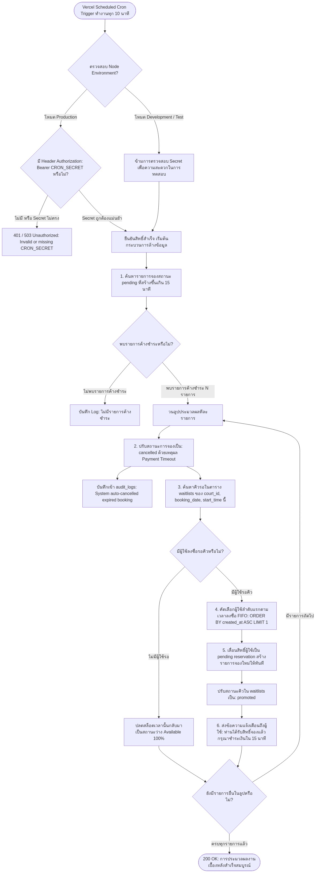
รูปที่ 3.6 กลไกการทำงานของ Background Cron Engine และการเลื่อนคิวรออัตโนมัติ
กลไกนี้ทำให้ระบบทำงานได้ต่อเนื่องตลอด 24 ชั่วโมง โดยไม่ต้องใช้แรงงานเจ้าหน้าที่ ในการกวดขันการชำระเงิน และช่วยให้ผู้ที่ต่อคิวรอได้รับความยุติธรรมในการเข้าใช้งาน สนามกีฬาของมหาวิทยาลัยขอนแก่น
4. การออกแบบโปรแกรม
4.1 ออกแบบการพัฒนาโปรแกรม
โครงสร้างระบบและสถาปัตยกรรม (System Architecture) โครงสร้างโปรแกรม KKU SportPass ได้รับ การออกแบบตามหลักการ Multi-Tier Cloud Architecture ประกอบด้วย 4 ชั้นหลัก
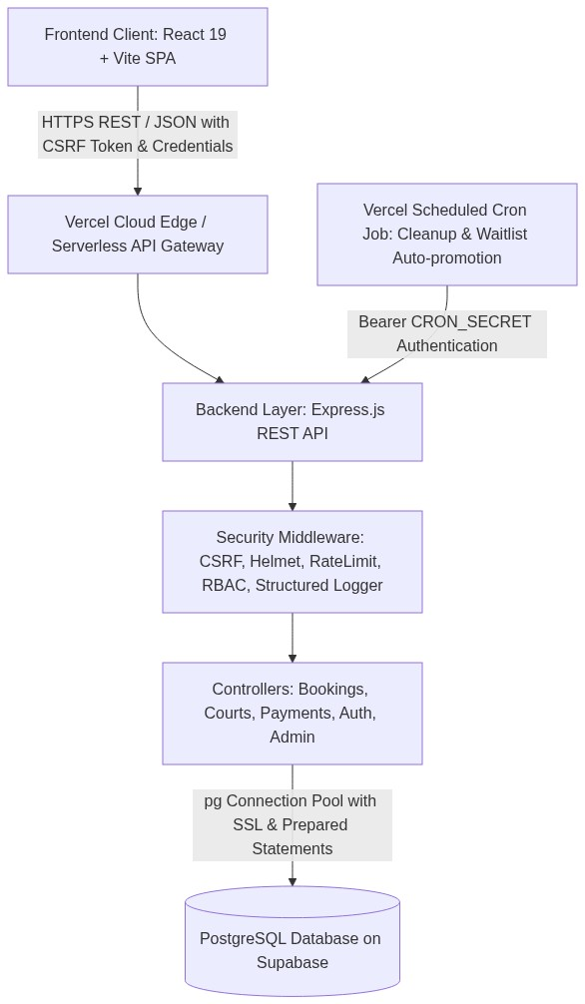
รูปที่ 4.1 สถาปัตยกรรมระบบ KKU SportPass Multi-Tier Architecture
4.1.1 Presentation Layer (Frontend): พัฒนาด้วย React 19 และ Vite Build Tool ทำงานเป็น Single Page Application (SPA) ที่ตอบสนองรวดเร็ว มีระบบจัดการสถานะและการดักจับข้อผิดพลาด อย่างเป็นระบบพร้อมโมดูล html5-qrcode และ Geolocation API
4.1.2 API Gateway & Routing Layer (Backend): พัฒนาด้วย Node.js และ Express.js ทำงานบน Vercel Serverless Functions ให้บริการ RESTful API ทั้งหมด 47 Endpoints
4.1.3 Security & Middleware Layer: ติดตั้งระบบรักษาความปลอดภัย 7 ชั้น ประกอบด้วย CORS Policy, Helmet Security Headers, Double-Submit Cookie CSRF Protection, Express-Rate-Limit, Session Management, RBAC Role Guards, และ Structured Logger
4.1.4 Data Persistence Layer (Database): ใช้ PostgreSQL บน Supabase Enterprise Cloud ออกแบบโครงสร้างรองรับ 16 ตารางหลัก และติดตั้ง Production Indexes 12 รายการ เพื่อเร่งความเร็วในการคิวรีข้อมูล
การออกแบบฐานข้อมูล (Database Schema) ตารางหลักในฐานข้อมูลประกอบด้วย users (เก็บข้อมูลและระดับสิทธิ์), facilities (ข้อมูลศูนย์กีฬา), courts (ข้อมูลสนาม 21 สนาม พร้อมพิกัด latitude/longitude), bookings (ข้อมูลการจอง สถานะ และพิกัด checkin_lat/checkin_lng/checkin_distance_m), payments (ข้อมูลธุรกรรมการชำระเงินจำลอง), audit_logs (บันทึกกิจกรรมความปลอดภัย), waitlists (คิวรอสล็อตเวลา), court_closures (ตารางปิดปรับปรุงสนาม), และ satisfaction_surveys (แบบประเมินความพึงพอใจ)
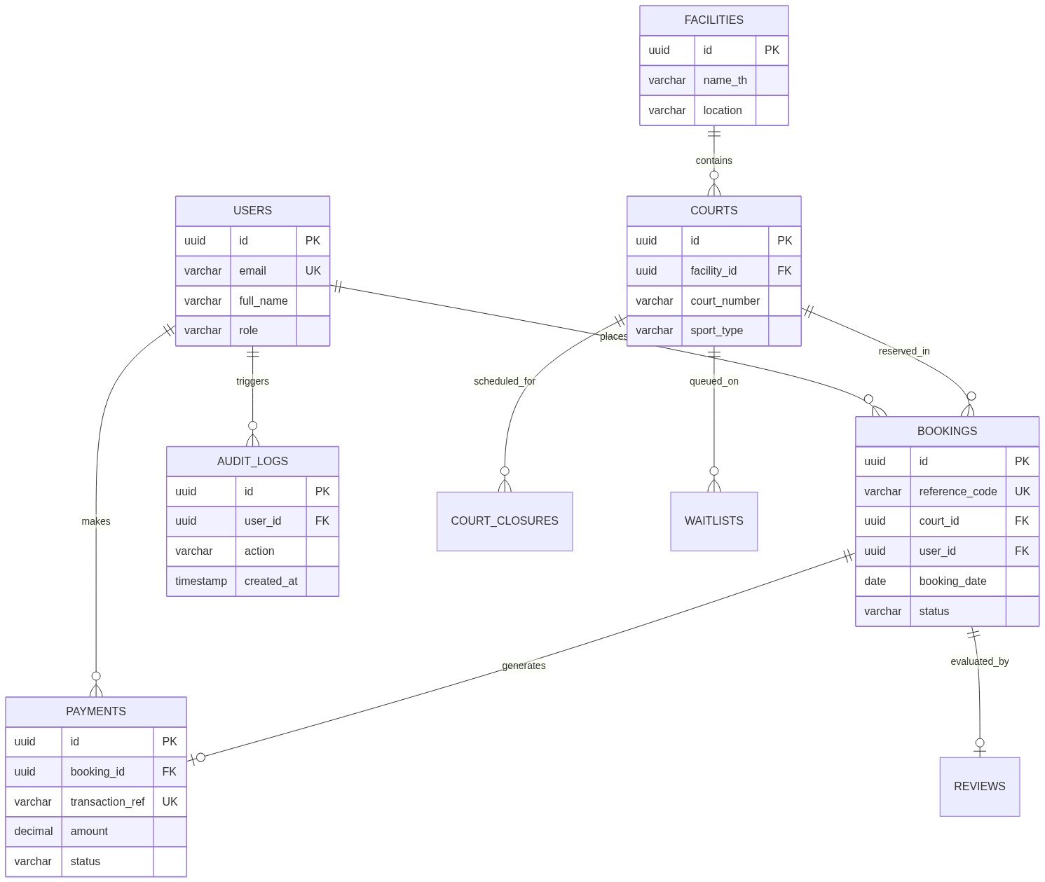
รูปที่ 4.2 แผนภาพความสัมพันธ์ของข้อมูล Entity-Relationship Diagram (ERD)
4.2 ออกแบบรูปแบบการใช้งานโปรแกรม
รูปแบบการรับค่าและการแสดงผลหน้าจอออกแบบส่วนประสานผู้ใช้เน้นความสะดวก ง่าย และเป็นมิตรต่อผู้ใช้งาน (User-Centric Design)
4.2.1 การรับค่าผ่านการพิมพ์และค้นหา: มีช่อง Search Bar ค้นหาชื่อสนามแบบทันทีขณะพิมพ์ (Live Filter) และตัวเลือกฟิลเตอร์กรองตามประเภทกีฬาและอาคาร
4.2.2 การเลือกช่วงเวลาผ่านตาราง Visual Grid: แสดงสล็อตเวลาเป็นช่องสีที่ชัดเจน (เขียว = ว่าง, แดง = มีผู้จอง, เทา = ปิดปรับปรุง) ผู้ใช้เลือกสล็อตเวลาได้สะดวกรวดเร็วด้วยการคลิกเพียงครั้งเดียว
4.2.3 การอัปโหลดไฟล์หลักฐาน: กล่องแนบสลิปชำระเงินที่รองรับทั้งการคลิกเลือกไฟล์และ Drag-and-Drop พร้อมระบบพรีวิวรูปภาพก่อนกดยืนยัน
4.2.4 ระบบสแกนเช็คอินเข้าใช้งานสนามด้วย QR Code ประจำสนาม ร่วมกับพิกัดดาวเทียม (Court QR Code + GPS Geofencing Check-In Display): หน้าจอ ScanCheckIn.jsx เปิดกล้องหลังของสมาร์ตโฟนผ่านเบราว์เซอร์ พร้อมแสดงสถานะการเชื่อมต่อพิกัด GPS ปัจจุบันของผู้ใช้ และแสดงผลลัพธ์การยืนยันตัวตนพร้อมระบุระยะห่างเป็นเมตร
4.2.5 แดชบอร์ดสรุปผลและการนำทาง: แสดงผลแบบ Responsive ปรับขนาดตามหน้าจอสมาร์ตโฟน แท็บเล็ต และคอมพิวเตอร์อย่างราบรื่น พร้อมรองรับระบบสองภาษา (ไทยและอังกฤษ)
5. เครื่องมือที่ใช้พัฒนาโปรแกรม
5.1 ภาษาคอมพิวเตอร์: JavaScript (ECMAScript 2023+ / Modern ES6+), HTML5, CSS3
5.2 เทคโนโลยีฝั่งผู้ใช้งาน (Frontend): React 19, Vite, Tailwind CSS, Lucide React Icons, Axios
5.3 เทคโนโลยีฝั่งเซิร์ฟเวอร์ (Backend): Node.js (v20+ LTS), Express.js, cookie-parser, express-rate-limit, qrcode, passport.js
5.4 ระบบฐานข้อมูลและคลาวด์: PostgreSQL บน Supabase Enterprise Cloud, pg Connection Pooling
5.5 เครื่องมือทดสอบและตรวจสอบคุณภาพ: Node.js Native Test Runner (node --test), Supertest, Assert
5.6 เครื่องมือการบริหารจัดการและ Deploy: Git, GitHub Version Control, Vercel Serverless Hosting
5.7 สเปกคอมพิวเตอร์ที่ใช้ในการพัฒนา: Windows 11 Pro 64-bit, CPU AMD Ryzen / Intel Core i5, RAM 32 GB DDR4, SSD 1 Tb NVMe

6. ความสามารถและวิธีใช้งานโปรแกรม
6.1 ความสามารถของโปรแกรม
1. การจัดการสนามและสิ่งอำนวยความสะดวกที่กีฬาทั่วมหาวิทยาลัยขอนแก่น
2. การจองสนามและป้องกันการจองซ้ำ ระบบ Slot Engine ที่ตรวจสอบความขัดแย้ง ของเวลาแบบเรียลไทม์ ป้องกันปัญหาจองซ้ำซ้อน 100%
3. ระบบคิวรออัตโนมัติ (Waitlist) เปิดให้ลงชื่อรอเมื่อสนามเต็ม และเลื่อนสิทธิ์ให้อัตโนมัติ เมื่อมีการยกเลิก
4. ระบบชำระเงินและตรวจสอบสลิป รองรับระบบชำระเงินจำลอง แสดงเลขอ้างอิง และบันทึกสลิปอย่างถูกต้อง
5. ระบบเช็คอินด้วย QR Code ประจำสนาม ร่วมกับ GPS และระบบ Login: ตรวจสอบ พิกัดจริงของผู้ใช้ (รัศมี <= 30 เมตร) และตรวจสอบว่าล็อกอินตรงกับบัญชีผู้จอง ป้องกันการเช็คอินนอกสถานที่
6. แดชบอร์ดเจ้าหน้าที่และผู้บริหาร: อนุมัติการจอง, สแกน QR เช็คอิน, ปิดปรับปรุงสนาม, และดูสถิติความหนาแน่นการใช้งาน (Heatmap)
6.2 วิธีใช้งานโปรแกรมสำหรับผู้ใช้งานทั่วไป (User Guide)
ขั้นตอนที่ 1 เข้าสู่ระบบ (Login): กรอกอีเมลและรหัสผ่านเข้าสู่ระบบ หรือลงทะเบียนบัญชีใหม่
ขั้นตอนที่ 2 ค้นหาและเลือกสนาม: ค้นหาชื่อสนามหรือเลือกชนิดกีฬาที่ต้องการ เช่น แบดมินตัน หรือ เทนนิส พร้อมเลือกวันที่ต้องการใช้งาน
ขั้นตอนที่ 3 เลือกช่วงเวลา (Time Slot): คลิกเลือกช่องเวลาที่ขึ้นสถานะสีเขียว (Available) จากตารางสล็อตเวลา
ขั้นตอนที่ 4 ยืนยันการจอง: ตรวจสอบรายละเอียดและกดยืนยันคำขอจอง
ขั้นตอนที่ 5 ชำระเงิน/แนบหลักฐาน: ดำเนินการชำระเงินจำลองและอัปโหลดภาพสลิป
ขั้นตอนที่ 6 เดินทางไปยังสนามและสแกนเช็คอิน: เมื่อถึงเวลาและเดินทางไปถึงสนามจริง ให้เปิดเมนู 'สแกนเช็คอิน' ในสมาร์ตโฟน อนุญาตสิทธิ์ GPS แล้วสแกนป้าย QR ประจำสนาม ระบบจะยืนยันการเข้าสนามทันที
6.3 วิธีใช้งานสำหรับเจ้าหน้าที่และผู้ดูแลระบบ (Staff / Admin Guide)
ขั้นตอนที่ 1 เข้าสู่ระบบด้วยบัญชีเจ้าหน้าที่: ล็อกอินด้วยบัญชี Staff/Admin ระบบจะเปิดเมนู Dashboard บริหารจัดการ
ขั้นตอนที่ 2 ตรวจสอบและอนุมัติการจอง: เข้าเมนูจัดการการจอง เพื่อตรวจสอบหลักฐานสลิป และกดอนุมัติหรือปฏิเสธคำขอ
ขั้นตอนที่ 3 พิมพ์ป้าย QR Code ประจำสนาม: ไปที่เมนูจัดการ QR Code สั่งพิมพ์โปสเตอร์ QR Code ประจำสนามแต่ละแห่ง แล้วนำไปติดไว้ ณ ประตูทางเข้าสนามจริง
ขั้นตอนที่ 4 จัดการสนามและปิดปรับปรุง: เพิ่ม/แก้ไขข้อมูลสนาม หรือตั้งค่าปิดปรับปรุง สนามกรณีมีกิจกรรมหรือซ่อมบำรุง
ขั้นตอนที่ 5 ตรวจสอบ Audit Log และสถิติ: เรียกดูประวัติการทำรายการย้อนหลัง และดูรายงานสถิติการใช้งานสนาม
7. การทดสอบโปรแกรม
คณะผู้พัฒนาได้ดำเนินการทดสอบโปรแกรมอย่างครอบคลุมผ่านชุดทดสอบอัตโนมัติ (Automated Test Suites) จำนวน 76 กรณีทดสอบ (76 Tests) โดยผลการทดสอบผ่านสมบูรณ์ 100% (Pass 76 / Fail 0) ครอบคลุมทั้ง Unit Tests, Integration Tests, และ Security Tests
7.1 การทดสอบกรณีข้อผิดพลาด (Error Handling & Edge Cases)
7.1.1 กรณีใส่ข้อมูลไม่ครบถ้วนหรือผิดรูปแบบ (Validation Error): ระบบปฏิเสธคำขอและตอบกลับ HTTP 400 Bad Request พร้อมข้อความระบุฟิลด์ที่ผิดพลาด
7.1.2 กรณีจองช่วงเวลาทับซ้อนกับผู้อื่น (Slot Conflict): ระบบตรวจจับการชนกันของเวลาและตอบกลับ HTTP 409 Conflict เพื่อป้องกันการจองซ้อนอย่างเด็ดขาด
7.1.3 กรณีส่งคำขอดัดแปลงโดยไม่มี CSRF Token: ระบบตรวจสอบ Double-Submit Cookie และปฏิเสธคำขอด้วย HTTP 403 Forbidden
7.1.4 กรณีเข้าถึงหน้าผู้ดูแลระบบโดยไม่มีสิทธิ์ (Unauthorized Access): ระบบบล็อกผู้ใช้ทั่วไปและตอบกลับ HTTP 403 Forbidden
7.1.5 กรณีเรียกใช้งาน Background Cron โดยไม่มี CRON_SECRET: ระบบปฏิเสธคำขอบน Production ด้วย HTTP 401 Unauthorized
7.1.6 กรณีสแกน QR Code ที่หมดอายุหรือถูกดัดแปลง: ระบบถอดรหัส HMAC ไม่สำเร็จ และปฏิเสธการเช็คอินเข้าสนามทันที

7.2 ตารางบันทึกผลการทดสอบ ข้อผิดพลาด และการแก้ไข
ข้อผิดพลาดที่พบ | ตำแหน่งที่เกิด | สาเหตุของข้อผิดพลาด | แนวทางการแก้ไขที่สำเร็จ
CRON_SECRET not configured (503) | /api/cron/cleanup | ขาดการตรวจสอบตัวแปรลับในโหมด Production | เพิ่ม envValidator.js บังคับให้มี CRON_SECRET ใน Production และตรวจสอบ Bearer token
Database Migration overwrote mock data | setup_db.js | คำสั่ง migration กับ seed รวมอยู่ในสคริปต์เดียวกัน | แยกสคริปต์เป็น --schema-only ปลอดภัยต่อ Production และ --seed-only สำหรับ Dev
Double Booking on Concurrent Requests | POST /api/bookings | คำสั่ง SELECT และ INSERT ขาด Database Transaction | ใช้ Serializable Transaction พร้อมทำ Atomic Lock ตรวจสอบช่วงเวลาซ้อน
CSRF token missing (403) | Payment & Booking Submit | Client ไม่ได้ส่ง Header X-CSRF-Token | ติดตั้ง Axios Interceptor ดึงค่าจาก Cookie แนบ Header ไปโดยอัตโนมัติ
Payment Ambiguity | หน้าชำระเงินและใบเสร็จ | ผู้ใช้อาจเข้าใจผิดว่าเป็นการตัดเงินธนาคารจริง | เพิ่มสถานะ payment_mode: 'simulated' และแสดงป้ายจำลองเพื่อการศึกษา
Slow Query on High Booking Volume | ประวัติการจองและ Audit Logs | ขาด Database Indexes บน foreign keys และวันที่ | สร้าง Migration add_production_indexes.js เพิ่ม 12 Indexes เร่งความเร็วค้นหา

